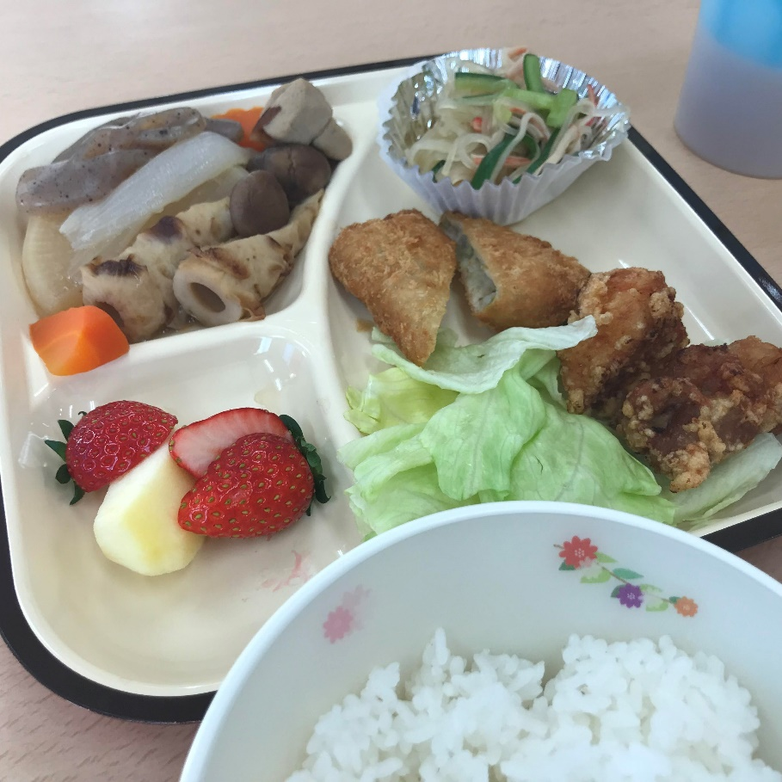
子ども食堂応援事業（茨城県委託事業）
いばらき子ども食堂ネットワーク大会
～子どもたちの悩みの受け止め方～

子ども食堂は、無料または低額で子どもたちに食事を提供する場所です。平成24年頃から始まり、茨城県内にも117箇所存在します。（11月4日現在）
貧困家庭への支援だけでなく、食を通じて地域で子どもの居場所をつくったり、食育の場として活動したり、様々な形態が生まれています。活動頻度も常設型から月１回程度まで様々。NPO法人だけでなく、気の合う仲間が集まって始めることもできます。

本会合は、茨城の子ども食堂や関心のある市民同士が地域の枠を超えてつながる交流会です。お互いに助け合う関係性を築いていただきたいと思います。 皆様のご参加をお待ちしています。

令和3年１２月１５日（水）
午後1時半～4時（受付開始：午後1時）
日 時
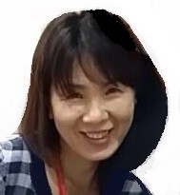
基調講演
「子どもたちの悩みの
受け止め方」
認定ＮＰＯ法人 ＮＧＯ未来の子どもネットワーク
代表理事 笠井 広子 氏

ザ・ヒロサワ・シティ会館 分館1階
集会室8号
（水戸市千波町東久保697番地）
- JR水戸駅北口8番または南口2番バス停より約10分
- JR水戸駅南口より徒歩約20分
- 駐車場料金の無料手配中
- オンライン参加も可能！
会 場

- 基調講演（55分+質疑応答10分）
- 子ども食堂サポートセンターいばらきからの情報提供（10分）
- 子ども食堂大交流会（20分×2回）
- 会場参加の方は、名刺、パンフレットなどを多めにご用意ください。
内 容
子ども食堂運営団体、社会福祉協議会、行政の関係者など
- 子ども食堂設立を希望する方、ご関心のある方などの参加も可能です
対 象

160名
（会場参加：60名、オンライン参加：100名）

- 申込先着順
定 員
無料
参加費

申込は裏面

茨城県
主 催
子ども食堂サポートセンターいばらき
（運営：認定NPO法人 茨城NPOセンター・コモンズ）
運 営
- 以下のリンクまたは右のQRコードの特設ページ（スマートフォンも対応）
にて、必要項目を入力しお申し込みください。
＜ https://bit.ly/r3-network ＞
- または、参加申込書にご記入の上、下記までeメールまたはFAX
にてお申し込みください。（極力特設ページからお申し込みください）

お申し込み

令和3年12月12日（日）
申込締切

・会場への参加、またはオンライン会議システム「Zoom」を通じたオンライン参加のいずれかを選べるハイブリッド型の開催とします。
・新型コロナウイルスの感染拡大状況により、完全オンラインでの開催に変更する可能性もございます。
・オンライン参加の方には、開催数日前にZoomのログイン用URLを送付します。
その他

子ども食堂サポートセンターいばらき とは

令和元年に、茨城県の「子ども食堂応援事業」により設立し、業務委託を受けて茨城NPOセンター・コモンズが運営。以下の事業を実施中。

- 茨城県内や全国の子ども食堂の活動状況の調査・ 情報発信
- 子ども食堂の設立や運営、支援に関する相談対応
- 子ども食堂スタートセミナーの開催
- 各地域での子ども食堂ネットワーク会合の開催
- 子ども食堂などへの食材提供体制の構築
- 県や市町村などに対する政策提言 など

「いばらき子ども食堂ネットワーク大会」参加申込書
団体名（あれば） |  | 役職名（あれば）
氏 名 |  | 電話番号
ｅメール・アドレス |  | 参加方法 | □会場参加 □オンライン参加
基調講演で特に聞きたいこと | 最大3つまで☑してください。  □ 必要な人（貧困家庭）に支援を届ける方法 □ 子どものSOSを見つける方法  □ 親の悩みの受け止め方 □ 福祉機関との連携方法 □学校や行政との連携方法  □ 支援事例 □ 子どもなどの権利擁護 □運営スタッフの管理の仕方  □ その他（ ）
団体名（あれば） |  | 役職名（あれば）
氏 名 |  | 電話番号
ｅメール・アドレス |  | 参加方法 | □会場参加 □オンライン参加
基調講演で特に聞きたいこと | 最大3つまで☑してください。  □ 必要な人（貧困家庭）に支援を届ける方法 □ 子どものSOSを見つける方法  □ 親の悩みの受け止め方 □ 福祉機関との連携方法 □学校や行政との連携方法  □ 支援事例 □ 子どもなどの権利擁護 □運営スタッフの管理の仕方  □ その他（ ）

※ 個人情報は、本事業運営及び関連するご連絡のみに使用いたします。
※ 1団体複数名でのご参加も歓迎です。
子ども食堂サポートセンターいばらき
担当：大野 覚、伊東 輝実
〒310-0031 水戸市大工町1-2-3 トモスみとビル 4階
みとしんビジネスセンター C-1
電話：029-303-5561 FAX：029-300-4320
eメール：kodomo@npocommons.org
お問い合わせ

